模拟与数字逻辑 2025年考试题目
一、填空题（共20分，每题2分）
1. （615.5）₈ = （ ）₁₀
2. （9.25）₁₀ = （ ）余三码
3. 用反演规则，求逻辑函数 $F=\overline{A+B\overline{CD}}+\overline{B} \overline{\overline{C}D}$的反函数是（ ）。
4. 已知$F\left(A,B,C,D\right)=\sum{m\left(1,3,4,6,9,11,13,14,15\right), }$则 F 的最简或与表达式为$F\left(A,B,C,D\right)=$（ ）。
5. 已知$F\left(A,B,C,D\right)=\sum{m\left(1,3,4,6,9,11,13,14,15\right) }G\left(A,B,C,D\right)=\prod{M(0,1,2,5,6,8,12)}$则 $H\left(A,B,C,D\right)=F⊕G=$ $\sum{m }$（ ）。
6. 分析图1所示电路，其逻辑表达式为：$F=$（ ）。
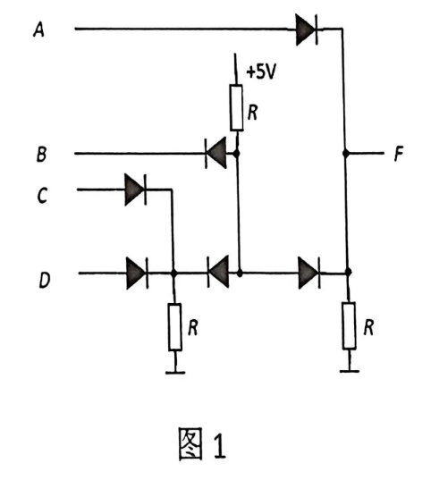
7. 分析图2所示电路，写出其逻辑表达式：$F=$ （ ）。
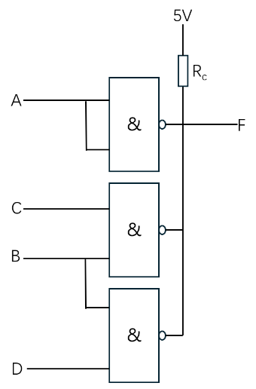
8. 晶体三极管工作在放大区的条件是（ ）。
9. 如果脉冲异步时序逻辑电路有3个外部输入，则需分析的有效输入组合有（ ）个。
10. 如果电路进入了无效状态，能在有限个时钟脉冲后回到有效状态，而不会在无效状态循环，则称该电路可以（ ）。

二、简答题（共30分，每题6分）
1. 某传感器需传输4位二进制数据至主控芯片，采用偶校验海明码进行传输。若海明码结构为 a₄a₃a₂b₃a₁b₂b₁。若传输二进制数据 B₄B₃B₂B₁ = 1110，试给出海明码生成的过程。
2. 试用卡诺图化简函数 F = Σm(0,1,5,10,14,15) + Σd(2,7,13)，要求：给出函数最简与或表达式；并进一步判断若使用该最简与或表达式生成的电路是否存在险象，如果存在，则说明原因并用增加冗余项的方法消除险象，给出消除现象后电路的与或表达式。
3. 在计算机系统中，数据总线需要实现CPU与内存/外设的双向通信。试使用图3所示三态门设计一个双向传输控制电路，其中D1、D2为双向传输的两端，C为控制信号。要求：1）说明图3所示三态门的功能；2）画出双向传输控制电路图，要求：C=1时，D1→D2；C=0时，D2→D1。

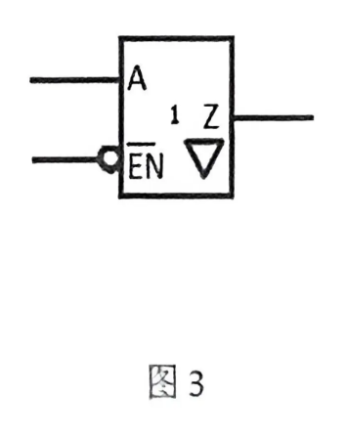
4. 使用隐含图化简如表1所示状态表，按顺序用S0、S1、S2、S3……来表示化简后的各个状态。
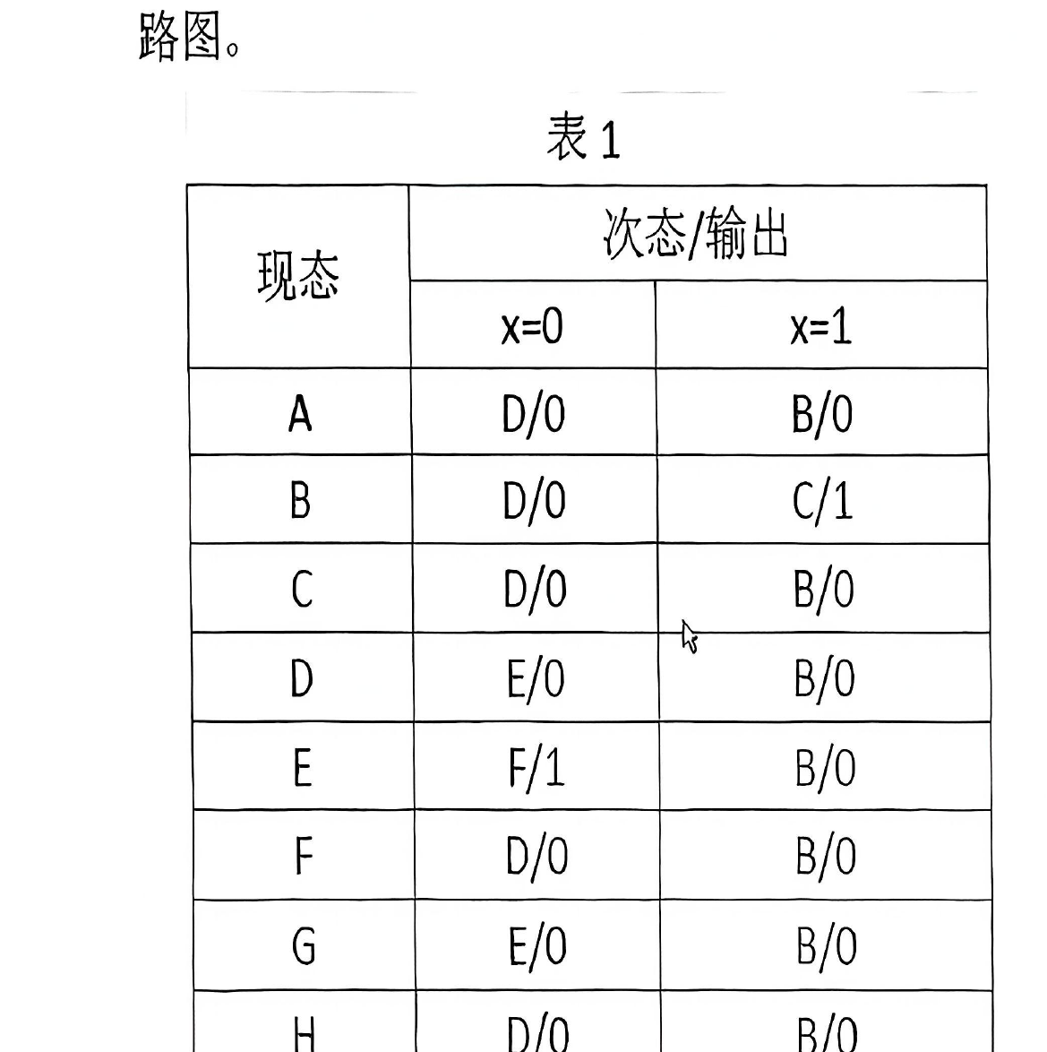
5. 请用JK触发器实现D触发器和T触发器。要求写出三个触发器的特征方程，画出两个转换电路图。
三、计算题（共20分，每题10分）
1. 由三极管组成的放大电路如图4所示，已知 β = 100，V_{BE} = 0.7V，V_{CES} = 0V，试分析该电路，要求：
1）画出电路直流通路，并估算该电路的静态工作点Q（I_{BQ}、I_{CQ}、V_{CEQ}）；
2）画出电路交流通路，并求电路的交流电压增益A_{v}、输入电阻R_{i}、输出电阻R_{o}；
3）若逐渐增大输入信号v_{i}，输出v_{o}首先可能出现什么样的失真？如何调整R_{b}可减小此失真？
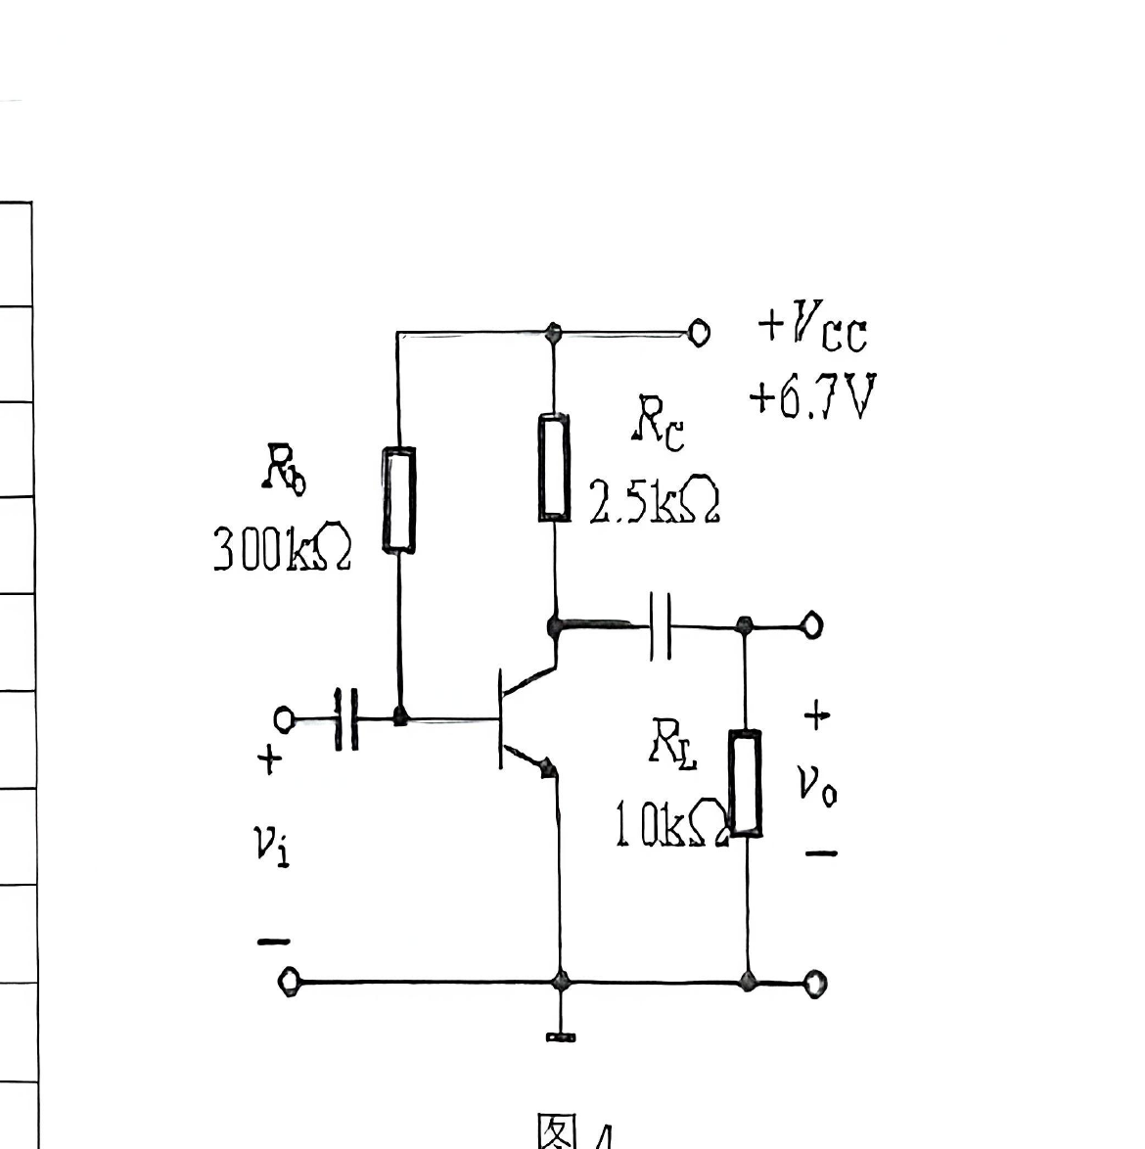
2. 试分析图5所示的时序逻辑电路。要求：
1）写出触发器激励函数和输出函数表达式；
2）列出次态方程组（或列出状态转移真值表），并给出状态表；
3）画出状态图，描述电路的功能和Z的作用，并讨论电路是否存在"挂起"现象。
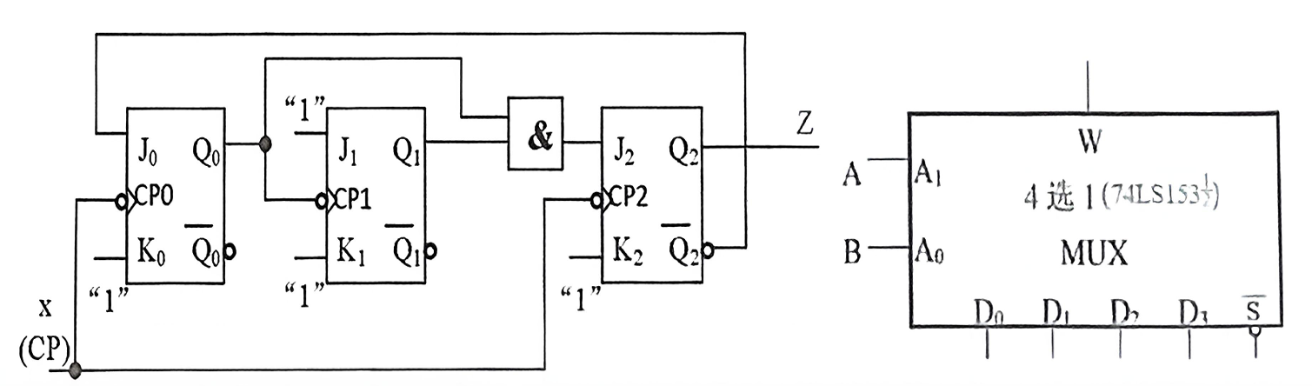

四、电路设计题（共30分，每题15分）
1. 设计水位指示器，用L1、L2、L3和L4四个灯来指示水位情况。若水位高度用四位二进制数ABCD表示，且当水位上升到0.3米时，L1灯亮；当水位上升到0.6米时，L1和L2灯亮；当水位上升到0.9米时，L1、L2和L3灯亮；水位超过1.2米，L1、L2、L3和L4灯都亮；水位不会超过1.5米。当Li输出1时，灯亮。要求：
1）列出水位报警电路的真值表；
2）给出图6所示四选一电路W的表达式；
3）试用图6所示四选一电路（根据需要确定使用数量）和适当门电路实现该水位控制器，画出电路图，输出L1、L2、L3和L4。

2. 某食品包装线要设计一个产品装箱控制电路。当检测到传送带有产品通过时，光电传感器会产生一个脉冲信号CP，且每6个产品包装为一箱。该控制电路将输出Out=1（其他情况Out=0），触发装箱机械臂进行装箱操作。试用JK触发器设计一个产品计数检测电路，电路状态输出为y3y2y1，状态编码采用格雷码，其中011表示初始状态，表示检测到产品数为1；而001、000、100、110、111分别表示检测到产品数为2、3、4、5和6，当检测到6个产品后，该控制电路输出Out=1（其他情况Out=0），触发装箱机械臂进行装箱操作。要求：
1）给出Moore型电路状态图和状态表；
2）给出最简输出函数和激励函数；
3）进行自启动检查，若电路存在挂起现象，进行修改。
4）画出电路图。

